Commodore 64
Årtal | 1982–1994
Initialt  pris | 595 USD  5995kr i Sverige
CPU | 6510, 8 bitar, 1MHz
RAM | 64Kbyte
ROM | 20Kbyte, BASIC-tolk
Text | 40x25 tecken i färg
Grafik | 320x200, 8 sprites
Ljud | 3 kanaler subtraktiv analog/digital synth
Lagring | Kassettband, diskett
I/O | ROM/RAM-expansion,  Skrivare, Modem,  2x Joysticks/Paddles,  TV, S-Video, Parallell

Commodore 64 anses med sina 17 miljoner exemplar vara den mest sålda dator-modellen någonsin. Genom aggressivt pris, försäljning i varuhus och leksaksaffärer, och imponerande prestanda blev det en svår konkurrent.

C64 var hälften så dyr som en Apple II: 595 USD, snart sänkt till 199 USD, lite över 6000kr 2023. Commodore ägde egen produktion av IC-kretsar och konkurrerade ut rivaler från datormarknaden. 1984 utgjorde C64 40% av världsmarknaden för person-datorer — 80% i Sverige.

C64 var central i skapandet av demoscenen, och idag görs troligen fler demon för C64 är för någon annan plattform. Den avancerade ljudkretsen har också givit upphov till en egen musikkultur.
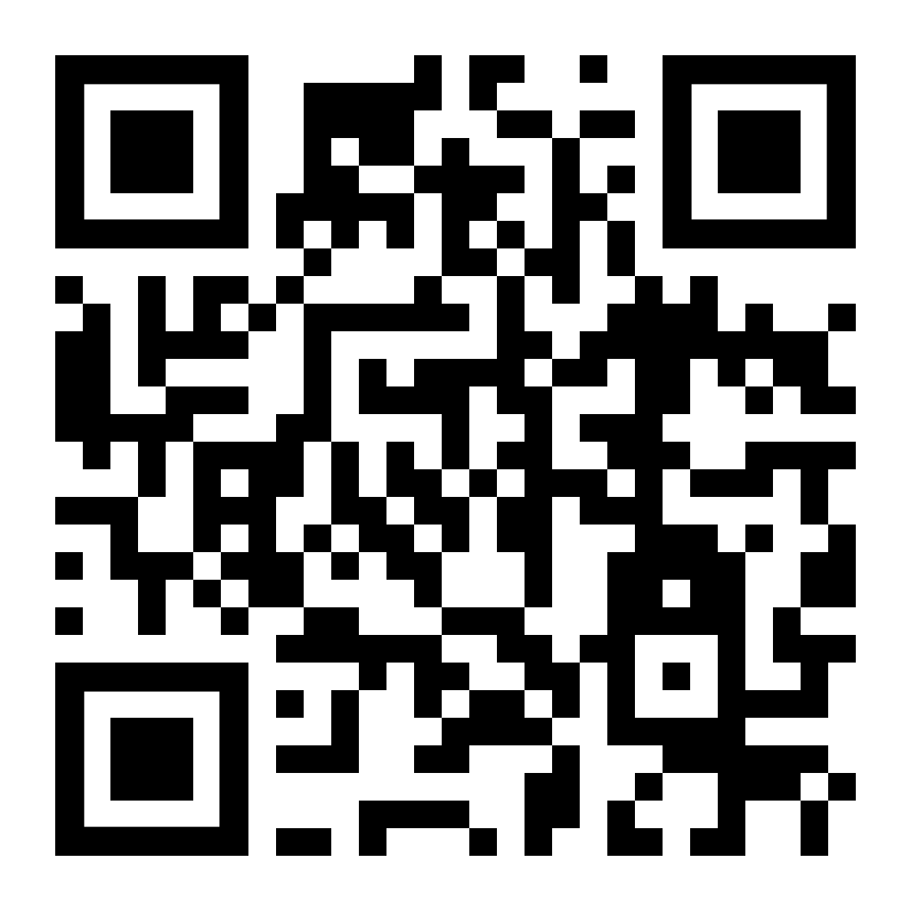QR HÄR


